RT 846 Laumans IDEAL-VARIABEL Doppelkremper xenon-grau
Randers Tegl

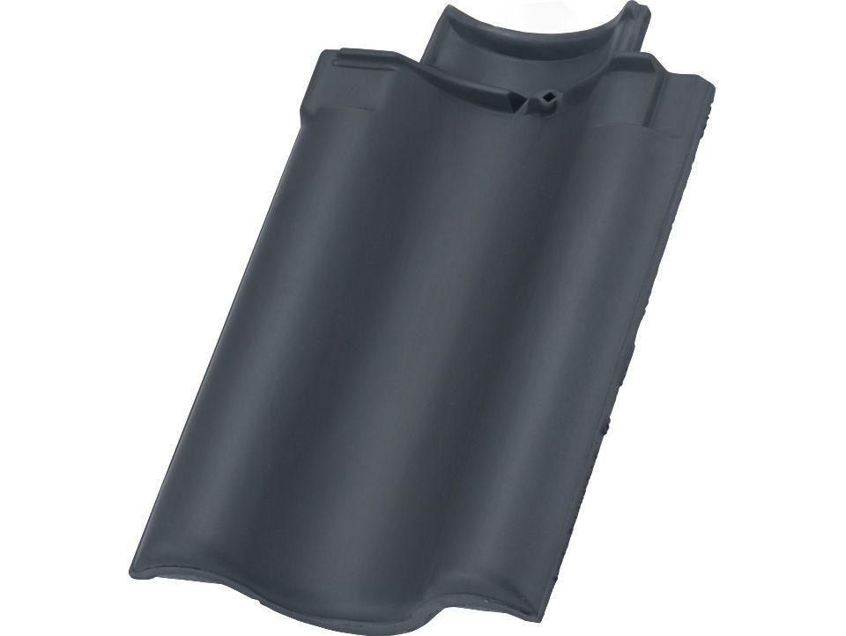Eigenschaften
HAN:
98461250
Art Formziegel
Doppelwulstziegel
Farbton
grau
Format
Ganzer Ziegel
Oberfläche
engobiert
Werkstoff
Ton
Breite (mm)
250,00
Länge (mm)
415,00
Deckbreite (mm)
250,00

